Das ist der jetzige Anzeige des Zigbee Adapter

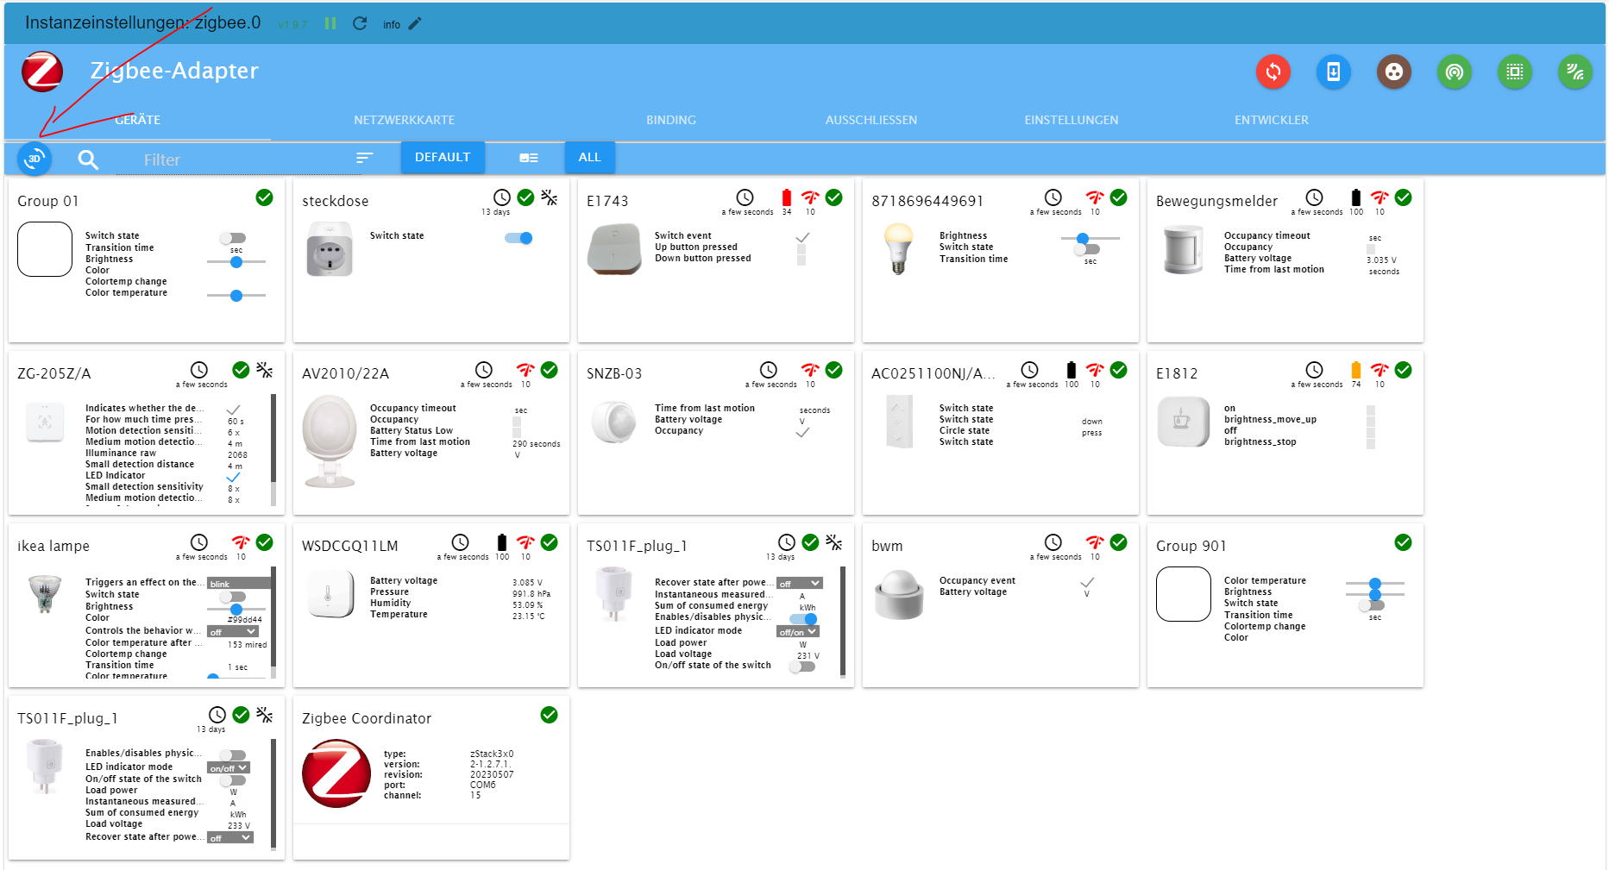

Die Geräte kann man hier schon steuern .. um mal eben zu Testen ob das ein oder andere schon funktioniert.. was im DM zur Zeit möglich ist sehr rudimentär

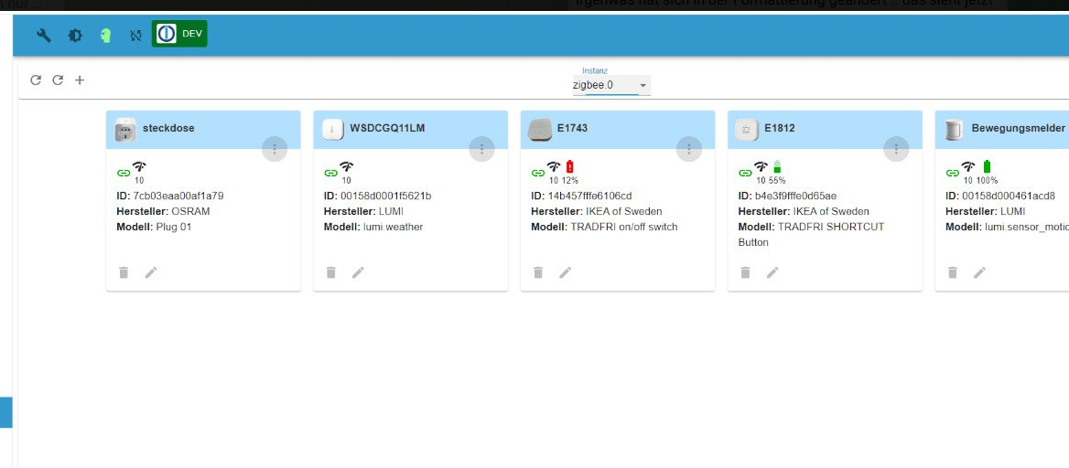

Dann oben links gibt’s ein Knopf.. damit kann ich die Kachel drehen und bekomme

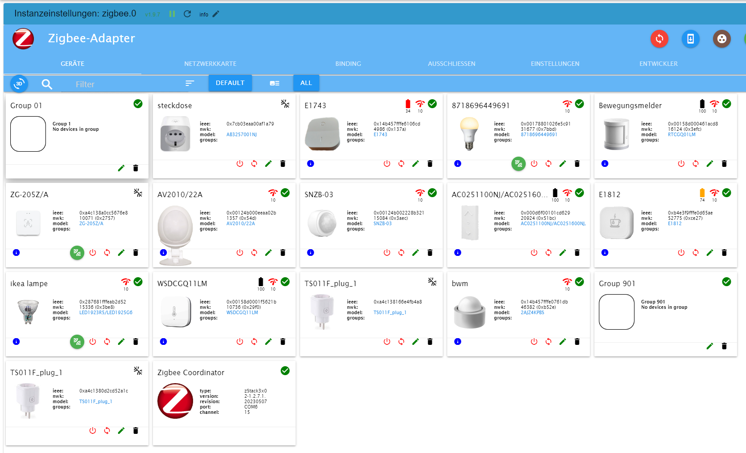

eine Info Seite für die Geräte.. was aber wichtiger ist die Info Kachel 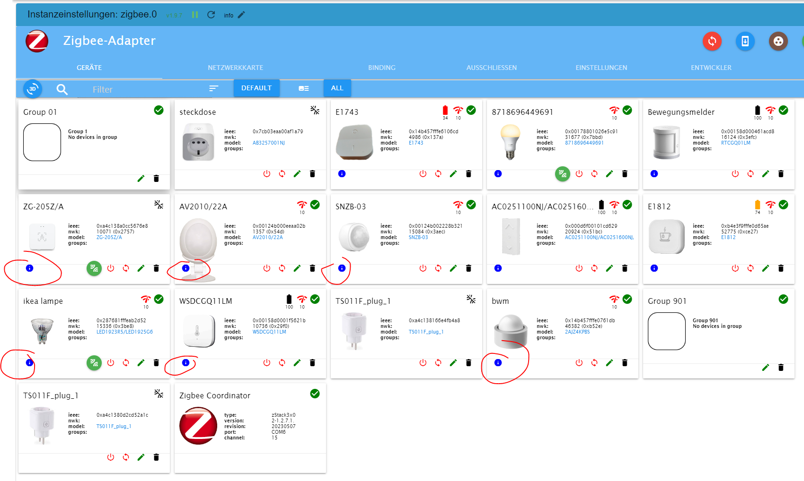

Hat jedes Gerät was gerade Online ist .. da dieser dierekt abgefragt wird

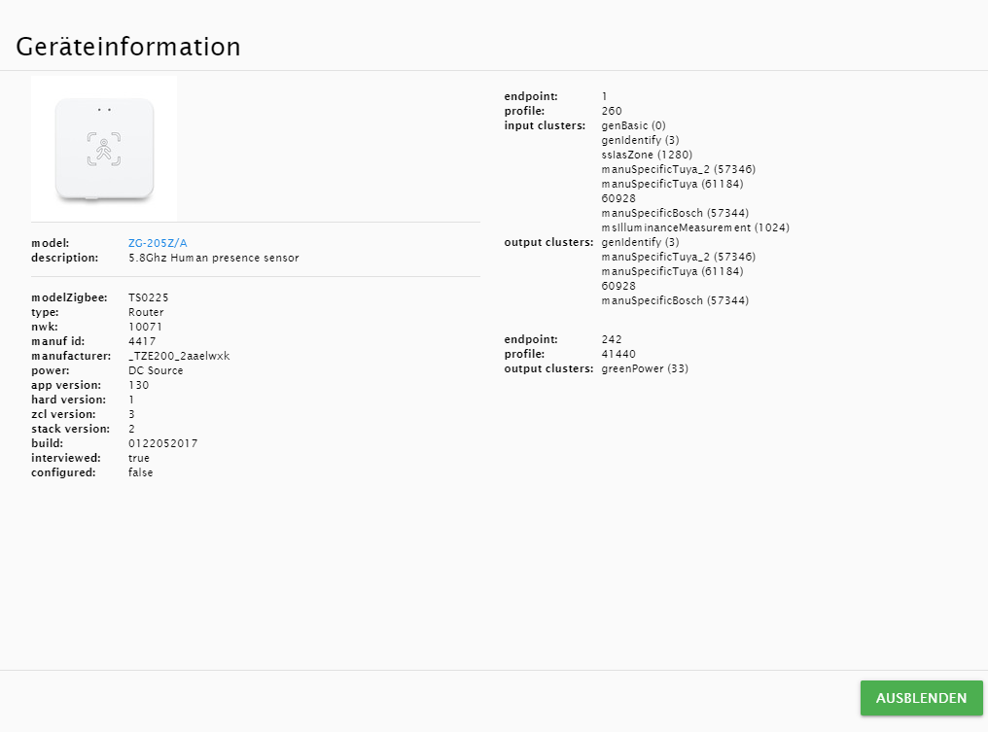

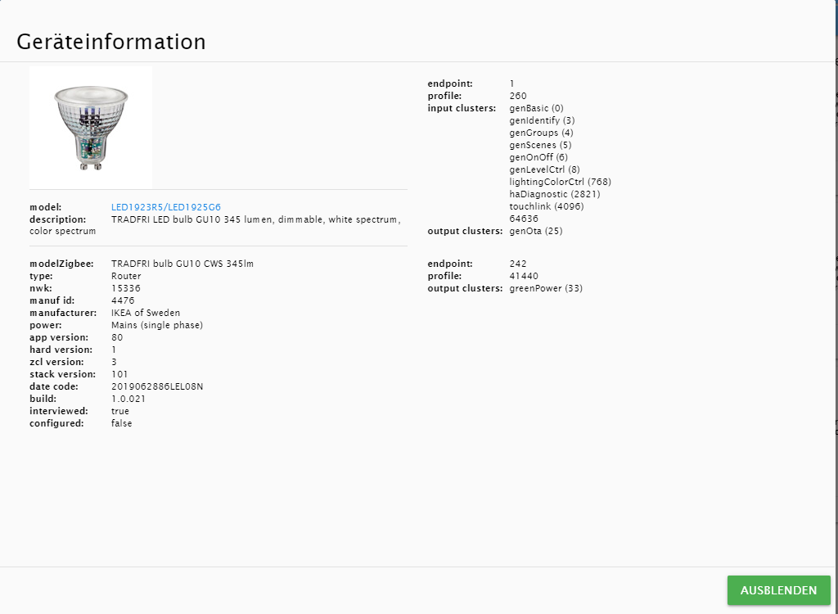

Ohne diese Infos ist der DeviceManager in meinen Augen sinnlos.

Ich komme an die Informationen dran aber diese so oder ähnlich darzustellen ist zur Zeit nicht möglich.

Das ist das was ich zur Zeit habe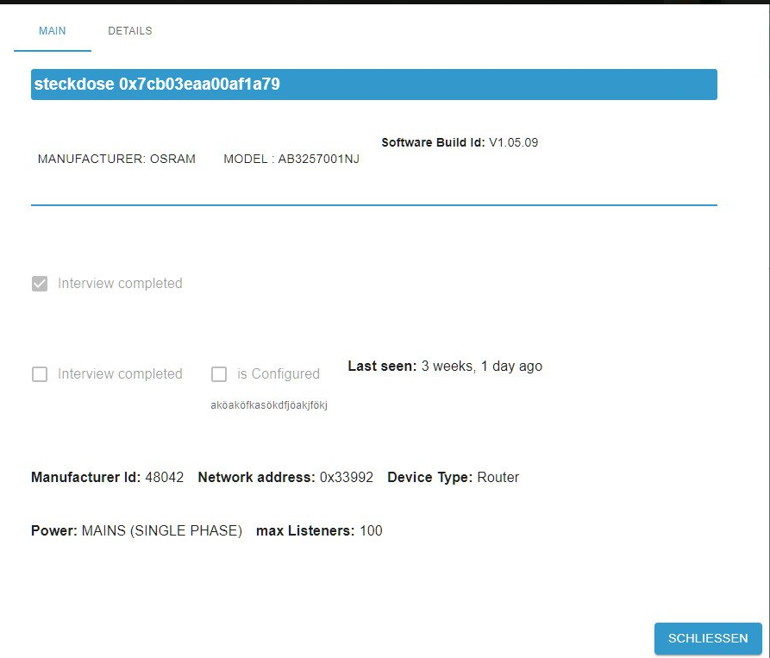

Desweiteren habe ich eine Progressbar mit einem Ticker

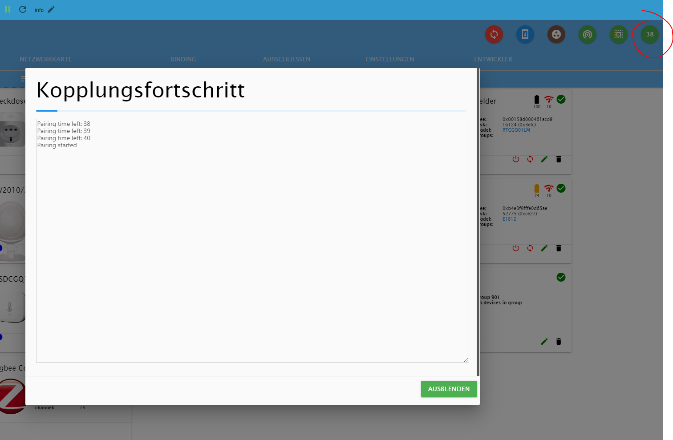

Meldet sich ein Gerät kommt die Message rein

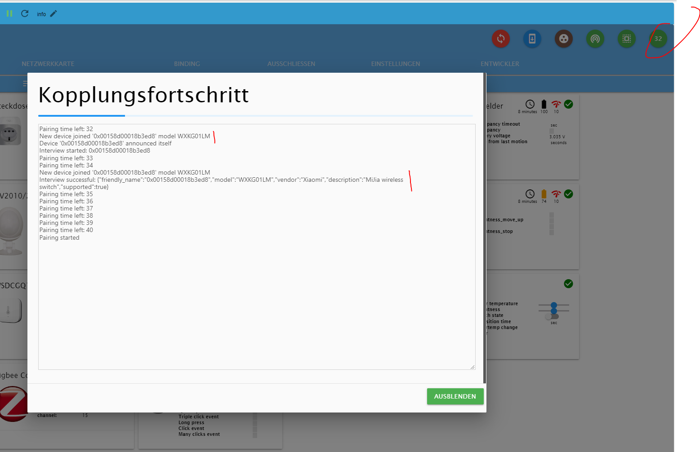

Somit erkennt der Adapter das Gerät.. auch wichtig da manche Geräte zickig sind und sich zwar melden aber ein „undefined“ schmeissen. Was nicht sein darf..

Also muss der User sehen was reinkommt..das währen die Grundfunktionen die benötigt werden